ENZO KOECHE CASTAGNA
ANDRÉ LAGOS

RELAÇÃO DE ARTEFATOS
ESPECIFICAÇÃO DO PROJETO — 2ª SPRINT
- MODULAR PERFUMES -

Trabalho apresentado como requisito parcial para a disciplina de Experiência Criativa – Projetando Soluções Computacionais, do curso de Bacharelado em Engenharia de Software, da PUCPR.

Orientadores:
Profa. Cristina Verçosa P. B. de Souza
Prof. Giulio Domenico Bordin
Profª. Rosilene Fernandes

Curitiba
2026
SUMÁRIO

ARTEFATO 1: Quadro “3 Objetivos” 3
ARTEFATO 2: Quadro “é – não é – faz – não faz” 4
ARTEFATO 3: Quadro “Visão de Produto”. 5
ARTEFATO 4: Canvas PBB 6
ARTEFATO 5: Relação de User Stories 7
ARTEFATO 6: Modelo Relacional 8
REFERÊNCIA BIBLIOGRÁFICAS 11

ÍNDICE DE ILUSTRAÇÕES

Figura 1 – Quadro “3 Objetivos”. 3
Figura 2 – Quadro “é – não é – faz – não faz”. 4
Figura 3 – Quadro "Visão de Produto". Fonte: AGUIAR, F. 2018. 5
Figura 4 – Canvas PBB do Modular Perfumes (PBIs da Sprint 1 em destaque) 6
Figura 5 – Relação de User Stories e Critérios de Aceite da Sprint 1 7
Figura 6 – Modelo Relacional (lógico) do Modular Perfumes 8

ARTEFATO 1: Quadro “3 Objetivos”

ARTEFATO 1: Quadro “3 Objetivos”
NOME DO PRODUTO: Modular Perfumes
OBJETIVOS | DESCRIÇÃO
1 | Ajudar quem não entende de perfumaria a descobrir os perfumes que combinam com o próprio perfil, por meio de um questionário de perfil olfativo e de um agente de inteligência artificial que conversa com o cliente antes de recomendar.
2 | Reunir em um único lugar um catálogo completo e confiável — foto, notas olfativas e acordes de cada perfume —, importado de uma API externa e revisado pelo administrador.
3 | Levar o cliente até as lojas parceiras onde comprar os perfumes escolhidos, gerando cliques qualificados para os lojistas e reduzindo a compra às cegas e o arrependimento.
Figura 1 – Quadro “3 Objetivos”.

ARTEFATO 2: Quadro “é – não é – faz – não faz”

ARTEFATO 2: Quadro “é – não é – faz – não faz”
NOME DO PRODUTO: Modular Perfumes
É  Uma plataforma web gratuita de consultoria olfativa, com cadastro, login e senha.  Um agente de IA que conversa com o cliente e recomenda perfumes a partir do perfil dele.  Um catálogo de perfumes com foto, notas e acordes, importado de uma API externa.  Uma vitrine que leva o cliente às lojas parceiras onde comprar. | Não é  Uma loja virtual: não vende, não cobra e não entrega perfumes.  Um marketplace com pagamento ou intermediação da compra.  Uma rede social ou fórum de perfumaria.  Um serviço de saúde: não avalia alergia nem faz recomendação médica.
Faz  Exige cadastro, login e o questionário de perfil olfativo antes de liberar o consultor de IA.  Conversa com o cliente e recomenda perfumes, explicando o motivo de cada indicação.  Mostra a ficha de cada perfume: foto, notas de saída, corpo e fundo, e acordes.  Guarda na sacola os perfumes de que o cliente gostou e, ao finalizar, abre a página da loja de cada um.  Permite ao administrador manter o questionário, importar o catálogo e aprovar lojas, e ao lojista manter suas ofertas. | Não faz  Não processa pagamento nem guarda dados de cartão.  Não entrega nem troca produtos: a compra e o pós-venda são responsabilidade da loja.  Não garante a percepção do cheiro na pele de cada pessoa.  Não libera o consultor de IA sem login e sem o questionário respondido.
Figura 2 – Quadro “é – não é – faz – não faz”.

ARTEFATO 3: Quadro “Visão de Produto”.

Para
É um
Que
Ao contrário de
O nosso produto
ARTEFATO 3: Quadro “Visão de Produto”
NOME DO PRODUTO: Modular Perfumes
CLIENTE-ALVO | Pessoas de 18 a 45 anos que querem comprar perfume pela internet e não sabem qual escolher.  Iniciantes que não conhecem notas nem famílias olfativas.  Entusiastas que buscam um perfume novo parecido com os que já gostam.  Lojas de perfumaria que querem receber clientes já interessados.
CATEGORIA-SEGMENTO | Plataforma web gratuita de consultoria olfativa, com agente de inteligência artificial, catálogo integrado a uma API externa e redirecionamento para lojas parceiras.
BENEFÍCIO-CHAVE | Descobrir, depois de um questionário e de uma conversa, os perfumes que combinam com o próprio perfil — e ir direto à loja certa para comprar, sem tentativa e erro.
DIFERENCIADO-CHAVE | Ao contrário das lojas e dos sites de resenha, que mostram listas e filtros, o Modular Perfumes primeiro entende quem é o cliente, pelo questionário de perfil, e depois recomenda por meio de um agente de IA, com ficha completa e link para comprar.
META-VALOR. | Aumentar o acerto na escolha do perfume e os cliques qualificados para as lojas parceiras, reduzindo o arrependimento e as devoluções.
Figura 3 – Quadro "Visão de Produto". Fonte: AGUIAR, F. 2018.

ARTEFATO 4: Canvas PBB

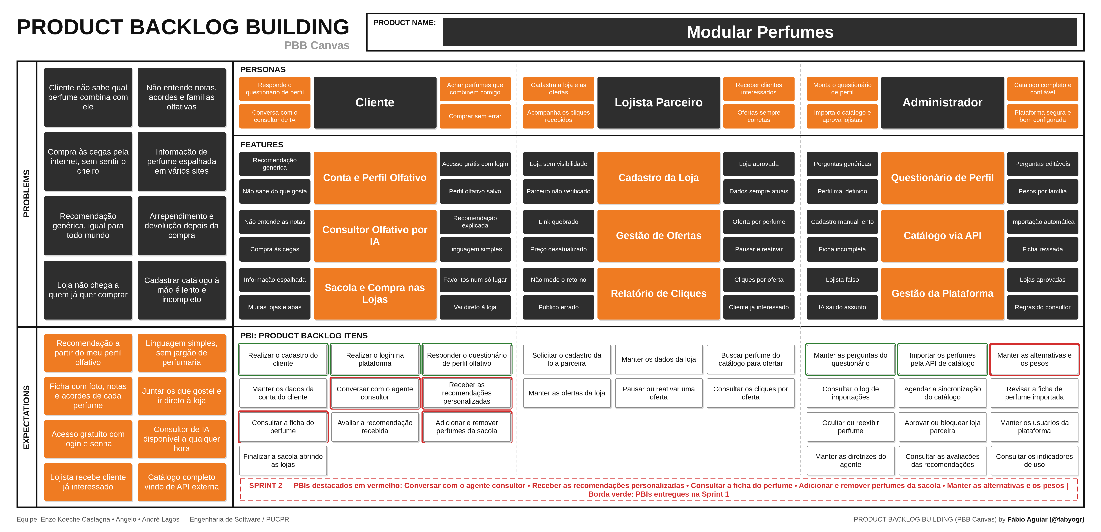
Figura 4 – Canvas PBB do Modular Perfumes. Os PBIs destacados em vermelho compõem a Sprint 2; os de borda verde foram entregues na Sprint 1. Fonte: os autores, com base em AGUIAR, F. 2018.

ARTEFATO 5: Relação de User Stories
HISTÓRIA DO USUÁRIO 1 – PBI: Realizar o cadastro do cliente
COMO: Cliente
POSSO: realizar o cadastro na plataforma, informando nome, data de nascimento, e-mail e senha.
PARA: ter acesso grátis com login ao consultor olfativo.
Critério de  Aceite 1 | DADO QUE: estou na página de cadastro  QUANDO: informo nome, data de nascimento, e-mail válido, senha com no mínimo 8 caracteres e a confirmação da senha e aciono "Criar conta"  ENTÃO: o sistema grava a conta com o perfil "cliente", guarda a senha criptografada e me leva ao questionário de perfil olfativo.
Critério de  Aceite 2 | DADO QUE: estou na página de cadastro  QUANDO: informo um e-mail que já possui conta e aciono "Criar conta"  ENTÃO: o sistema não cria a conta e exibe a mensagem "Este e-mail já está cadastrado".
Critério de  Aceite 3 | DADO QUE: estou na página de cadastro  QUANDO: deixo um campo obrigatório vazio, informo senha com menos de 8 caracteres, senhas que não conferem ou data de nascimento no futuro e aciono "Criar conta"  ENTÃO: o sistema não envia o formulário e indica o campo que precisa ser corrigido, com a mensagem do problema.

HISTÓRIA DO USUÁRIO 2 – PBI: Realizar o login na plataforma
COMO: Cliente
POSSO: realizar o login na plataforma com e-mail e senha.
PARA: acessar meu perfil olfativo salvo.
Critério de  Aceite 1 | DADO QUE: tenho uma conta ativa e já concluí o questionário de perfil  QUANDO: informo e-mail e senha corretos e aciono "Entrar"  ENTÃO: o sistema abre a sessão e me leva à minha página inicial, com o meu perfil olfativo.
Critério de  Aceite 2 | DADO QUE: estou na tela de login  QUANDO: informo e-mail ou senha incorretos e aciono "Entrar"  ENTÃO: o sistema exibe "E-mail ou senha inválidos", sem indicar qual dos dois está errado.
Critério de  Aceite 3 | DADO QUE: ainda não concluí o questionário de perfil  QUANDO: faço login com sucesso  ENTÃO: o sistema me leva direto ao questionário e bloqueia o consultor de IA até eu concluí-lo.

HISTÓRIA DO USUÁRIO 3 – PBI: Responder o questionário de perfil olfativo
COMO: Cliente
POSSO: responder o questionário de perfil olfativo.
PARA: ter o meu perfil olfativo salvo e receber recomendações que combinem comigo.
Critério de  Aceite 1 | DADO QUE: estou autenticado e existe um questionário ativo  QUANDO: respondo todas as perguntas obrigatórias e aciono "Concluir"  ENTÃO: o sistema grava minhas respostas, gera meu perfil olfativo e libera o acesso ao consultor.
Critério de  Aceite 2 | DADO QUE: estou respondendo o questionário  QUANDO: aciono "Concluir" com alguma pergunta obrigatória sem resposta  ENTÃO: o sistema não conclui o questionário e destaca as perguntas pendentes.
Critério de  Aceite 3 | DADO QUE: saí da plataforma no meio do questionário  QUANDO: faço login novamente  ENTÃO: o sistema retoma o questionário a partir da primeira pergunta sem resposta.

HISTÓRIA DO USUÁRIO 4 – PBI: Manter as perguntas do questionário
COMO: Administrador
POSSO: cadastrar, consultar, alterar e excluir as perguntas do questionário de perfil.
PARA: ter perguntas editáveis que revelem o perfil olfativo de cada cliente.
Critério de  Aceite 1 | DADO QUE: estou na gestão do questionário  QUANDO: informo o enunciado, o tipo de resposta (única ou múltipla escolha) e ao menos duas alternativas e aciono "Salvar"  ENTÃO: o sistema grava a pergunta como ativa e a exibe na lista, na ordem definida, com as opções "Alterar" e "Excluir".
Critério de  Aceite 2 | DADO QUE: estou cadastrando ou alterando uma pergunta  QUANDO: deixo o enunciado vazio ou informo menos de duas alternativas e aciono "Salvar"  ENTÃO: o sistema não grava a pergunta e exibe "Informe o enunciado e pelo menos duas alternativas".
Critério de  Aceite 3 | DADO QUE: a pergunta já foi respondida por algum cliente  QUANDO: aciono "Excluir"  ENTÃO: o sistema mantém as respostas existentes, desativa a pergunta e deixa de exibi-la para novos clientes.

HISTÓRIA DO USUÁRIO 5 – PBI: Importar os perfumes pela API de catálogo
COMO: Administrador
POSSO: importar os perfumes da API externa de catálogo.
PARA: ter a importação automática do catálogo, com foto, notas e acordes, sem cadastro manual.
Critério de  Aceite 1 | DADO QUE: a chave de acesso da API está configurada  QUANDO: aciono "Importar catálogo"  ENTÃO: o sistema grava os perfumes com nome, marca, foto, notas e acordes e registra no log a data, a quantidade importada e o status "concluída".
Critério de  Aceite 2 | DADO QUE: a API está fora do ar ou recusa a chave de acesso  QUANDO: aciono "Importar catálogo"  ENTÃO: o sistema mantém o catálogo atual e registra no log o status "falhou" com a mensagem de erro.
Critério de  Aceite 3 | DADO QUE: um perfume já existe no catálogo  QUANDO: a importação traz esse mesmo perfume  ENTÃO: o sistema atualiza os dados usando o identificador da API, sem duplicar o perfume.

HISTÓRIA DO USUÁRIO 6 – PBI: Manter as alternativas e os pesos
COMO: Administrador
POSSO: definir o peso de cada alternativa do questionário para cada família olfativa.
PARA: ter um perfil olfativo calculado com regras que eu mesmo ajusto.
Critério de  Aceite 1 | DADO QUE: estou na gestão do questionário e abro "Pesos" de uma pergunta  QUANDO: informo um peso inteiro de 0 a 10 para cada família em cada alternativa e aciono "Salvar pesos"  ENTÃO: o sistema grava os pesos e exibe "Pesos atualizados".
Critério de  Aceite 2 | DADO QUE: estou editando os pesos  QUANDO: informo um peso negativo, maior que 10 ou que não é número e aciono "Salvar pesos"  ENTÃO: o sistema não grava nada e exibe "Use pesos inteiros de 0 a 10".
Critério de  Aceite 3 | DADO QUE: deixo todos os pesos de uma alternativa em 0  QUANDO: aciono "Salvar pesos"  ENTÃO: o sistema grava e avisa que essa alternativa não soma afinidade com nenhuma família.

HISTÓRIA DO USUÁRIO 7 – PBI: Consultar a ficha do perfume
COMO: Cliente
POSSO: consultar a ficha completa de um perfume.
PARA: conhecer a pirâmide olfativa e os acordes antes de decidir.
Critério de  Aceite 1 | DADO QUE: o perfume está visível no catálogo  QUANDO: abro a ficha pela vitrine ou por uma recomendação  ENTÃO: o sistema exibe foto, nome, marca, gênero, ano, notas de saída, corpo e fundo e os acordes, com o botão "Adicionar à sacola".
Critério de  Aceite 2 | DADO QUE: o perfume não existe ou está oculto  QUANDO: acesso o endereço da ficha  ENTÃO: o sistema exibe "Perfume não encontrado." com o código 404.
Critério de  Aceite 3 | DADO QUE: não estou logado  QUANDO: abro a ficha  ENTÃO: o sistema exibe a ficha e troca o botão da sacola por "Criar conta e descobrir se combina com você".

HISTÓRIA DO USUÁRIO 8 – PBI: Conversar com o agente consultor
COMO: Cliente
POSSO: conversar com o agente consultor de IA.
PARA: tirar dúvidas sobre perfumes em linguagem natural, levando em conta o meu perfil.
Critério de  Aceite 1 | DADO QUE: concluí o questionário de perfil  QUANDO: envio uma mensagem ao consultor  ENTÃO: o sistema mostra a resposta do agente e guarda a conversa no histórico.
Critério de  Aceite 2 | DADO QUE: a chave da IA não está configurada ou o serviço está fora do ar  QUANDO: envio uma mensagem  ENTÃO: o sistema avisa que o consultor está indisponível, sem perder o histórico.
Critério de  Aceite 3 | DADO QUE: já enviei 30 mensagens hoje (RN-15)  QUANDO: envio mais uma  ENTÃO: o sistema não chama a IA e exibe a mensagem de limite diário.

HISTÓRIA DO USUÁRIO 9 – PBI: Receber as recomendações personalizadas
COMO: Cliente
POSSO: receber recomendações de perfumes do catálogo com a justificativa de cada uma.
PARA: saber quais perfumes combinam com o meu perfil e por quê.
Critério de  Aceite 1 | DADO QUE: o agente recomenda um perfume na conversa  QUANDO: a resposta chega  ENTÃO: o sistema registra a recomendação com posição e justificativa e exibe o cartão com foto, "ver ficha" e "Adicionar à sacola".
Critério de  Aceite 2 | DADO QUE: o agente tenta recomendar um perfume que não existe ou está oculto  QUANDO: a ferramenta de registro é chamada  ENTÃO: o sistema recusa o registro e o cartão não aparece.
Critério de  Aceite 3 | DADO QUE: ainda não concluí o questionário  QUANDO: abro o consultor  ENTÃO: o sistema me leva ao questionário (RN-04).

HISTÓRIA DO USUÁRIO 10 – PBI: Adicionar e remover perfumes da sacola
COMO: Cliente
POSSO: adicionar, listar e remover perfumes da minha sacola.
PARA: juntar os perfumes que quero comprar nas lojas parceiras.
Critério de  Aceite 1 | DADO QUE: concluí o questionário e o perfume está visível  QUANDO: aciono "Adicionar à sacola"  ENTÃO: o perfume entra na sacola, que lista nome, marca e foto, com a mensagem "<perfume> entrou na sacola."
Critério de  Aceite 2 | DADO QUE: o perfume já está na sacola  QUANDO: aciono "Adicionar à sacola" de novo  ENTÃO: o sistema não duplica e exibe "Este perfume já está na sua sacola."
Critério de  Aceite 3 | DADO QUE: tenho um perfume na sacola  QUANDO: aciono "Remover"  ENTÃO: o perfume sai da sacola e o sistema exibe "Perfume removido da sacola."
Figura 5 – Relação de User Stories e Critérios de Aceite: US1 a US5 (1ª Sprint, com o ajuste da US1) e US6 a US10 (2ª Sprint). Fonte: os autores, com base em AGUIAR, F. 2018.

LINK DO TRELLO – FERRAMENTA DE GESTÃO DO PROJETO: https://trello.com/b/PN46fipf — quadro com as listas Product Backlog, Sprint 1 Backlog, Sprint 2 Backlog, Em Desenvolvimento, Em Teste e Concluído.

ARTEFATO 6: Modelo Relacional

ARTEFATO 6: Modelo Relacional (DER Lógico)
Figura 6 – Diagrama de Entidade e Relacionamento (lógico) do Modular Perfumes: as 17 tabelas da 1ª Sprint (usuario com data_nascimento) e as 4 da 2ª (conversa, mensagem, recomendacao e sacola_item). Fonte: os autores.

ARTEFATO 7: Diagrama de Classes
Não se aplica a esta entrega. O código do Modular Perfumes é organizado em módulos e funções Python (Flask), com SQL escrito à mão, sem classes de domínio. Conforme o template, o Diagrama de Classes é exigido para produtos orientados a objetos, o que não é o caso deste projeto.

ARTEFATO 8: Diagrama de Atividades
Os diagramas a seguir mostram o fluxo das funcionalidades da 2ª Sprint, na notação UML. Cada decisão (losango) corresponde a um critério de aceite das user stories do Artefato 5, indicado entre parênteses. A cor das ações indica quem as executa: a persona, o sistema (Flask + MySQL) ou o agente de IA.
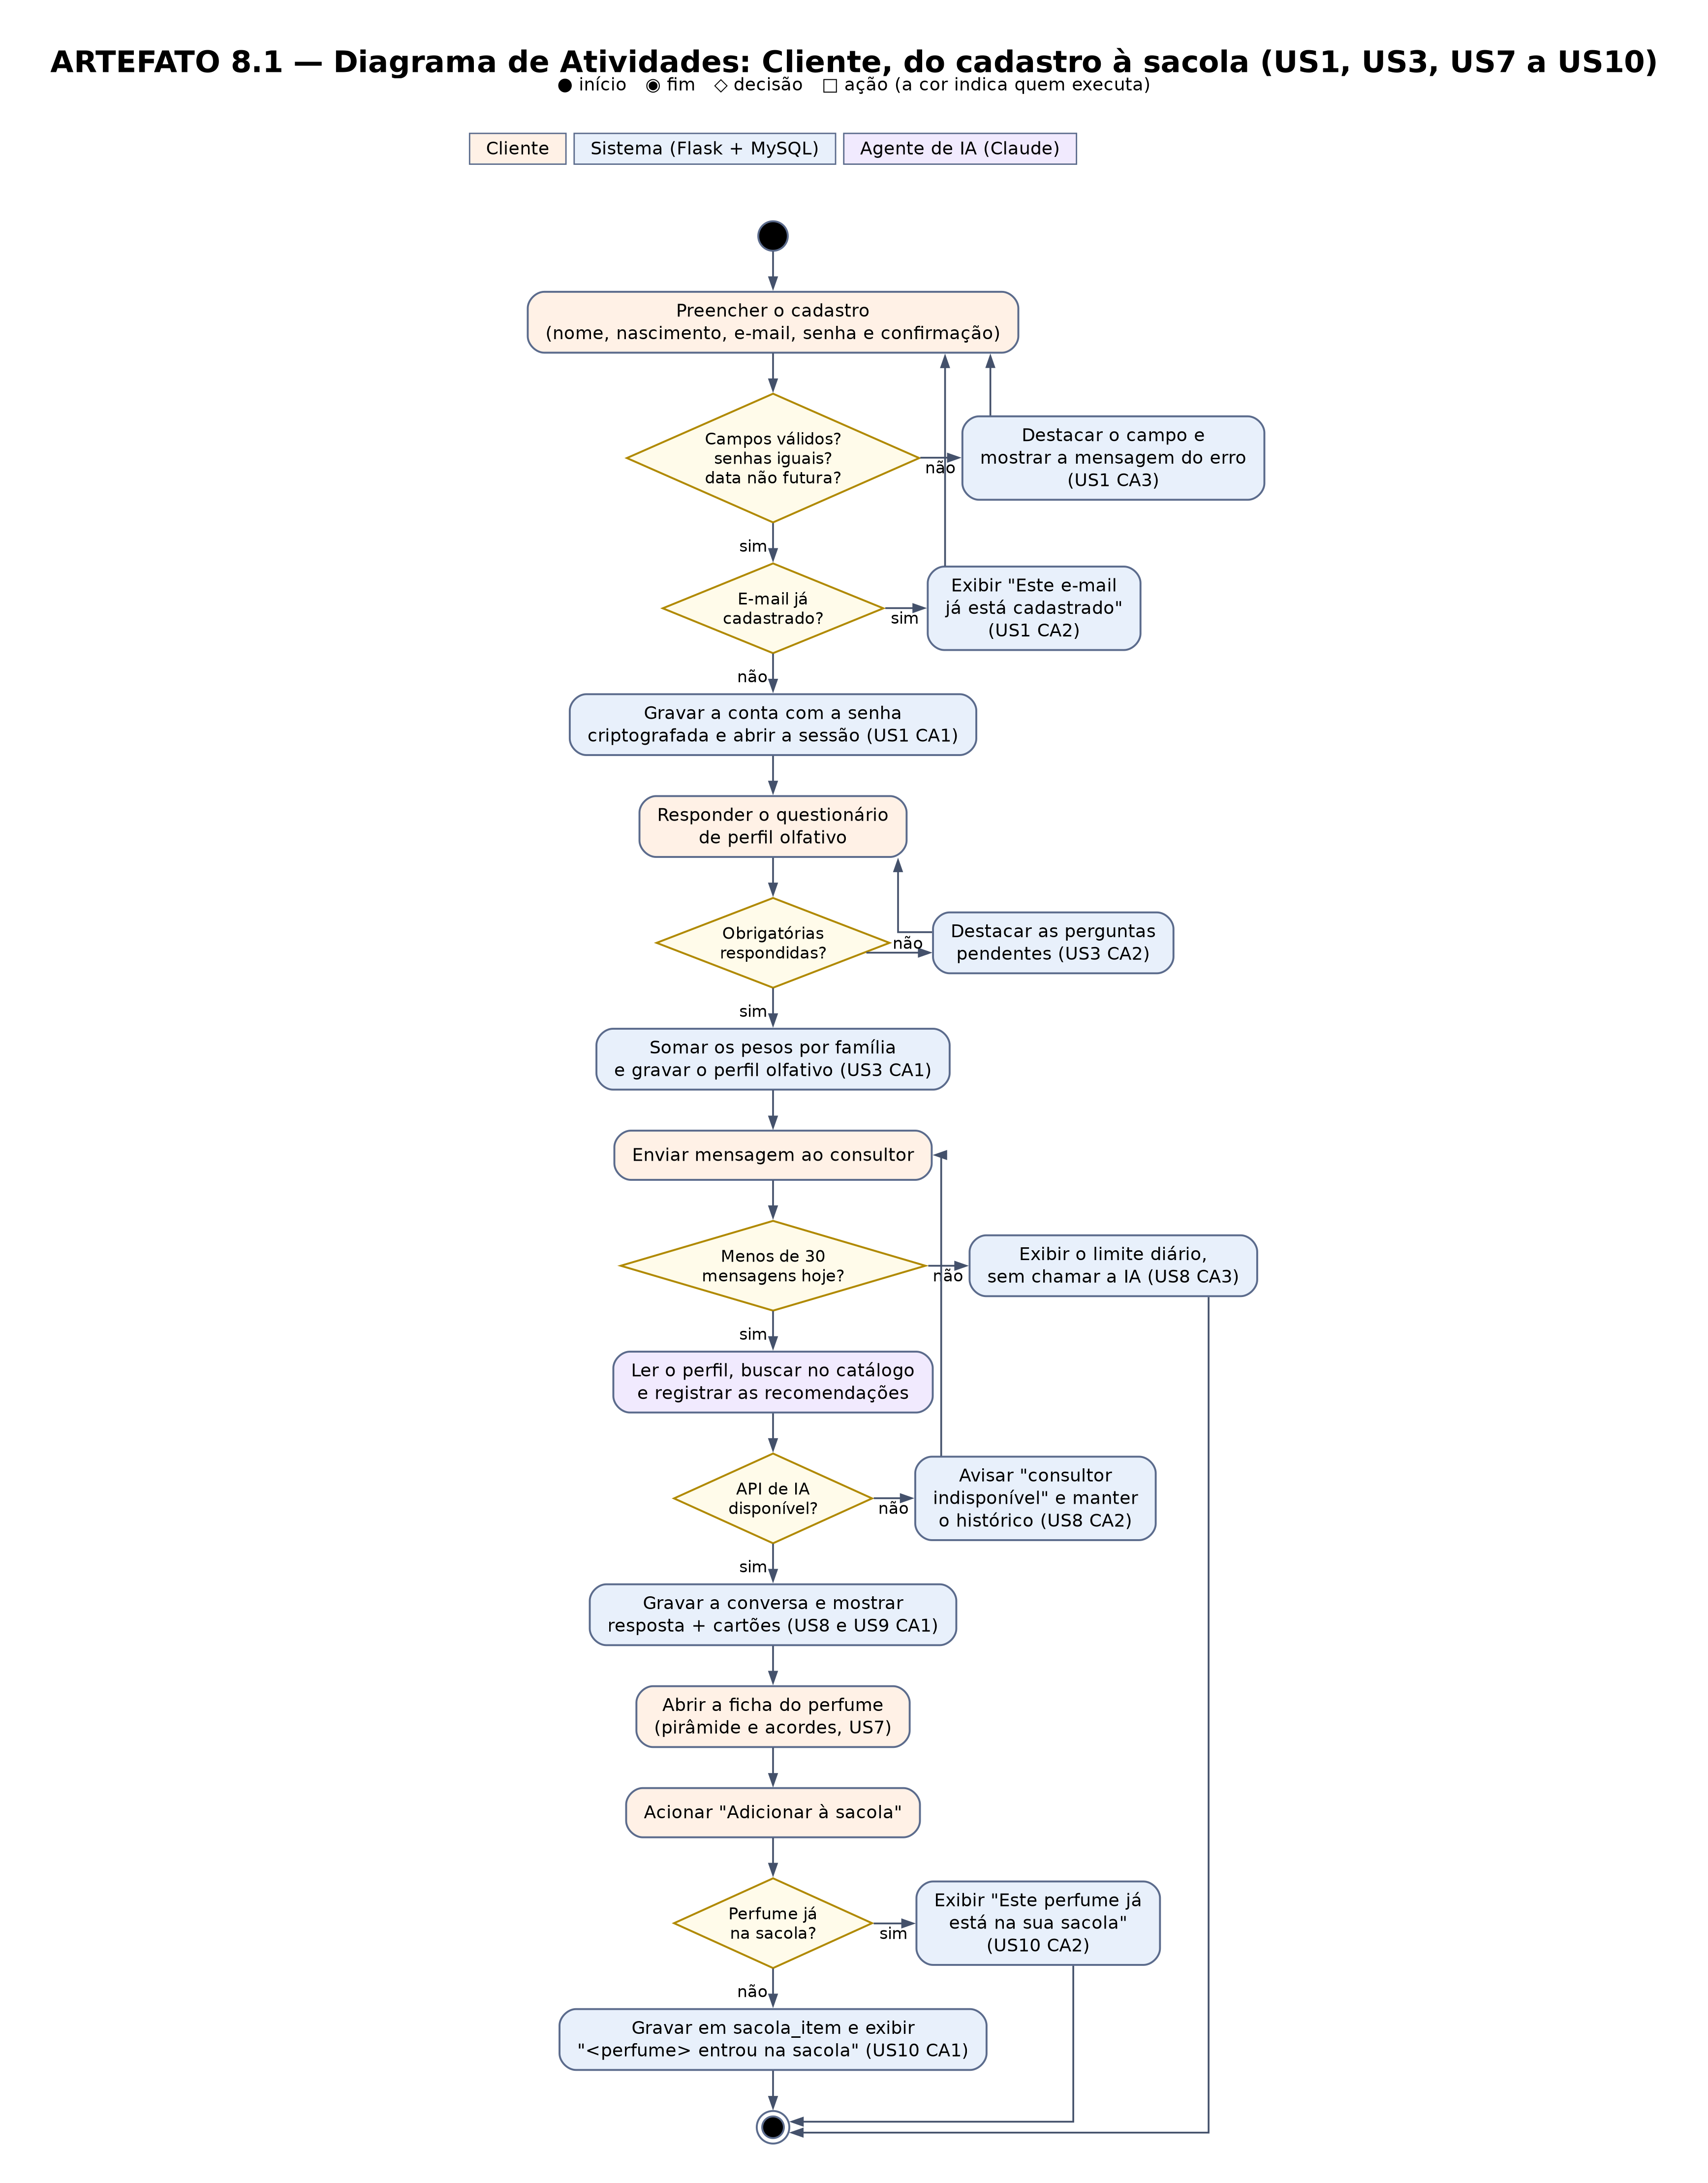
Figura 6 – Diagrama de Atividades 8.1: Cliente, do cadastro à sacola (US1, US3 e US7 a US10). Fonte: os autores.

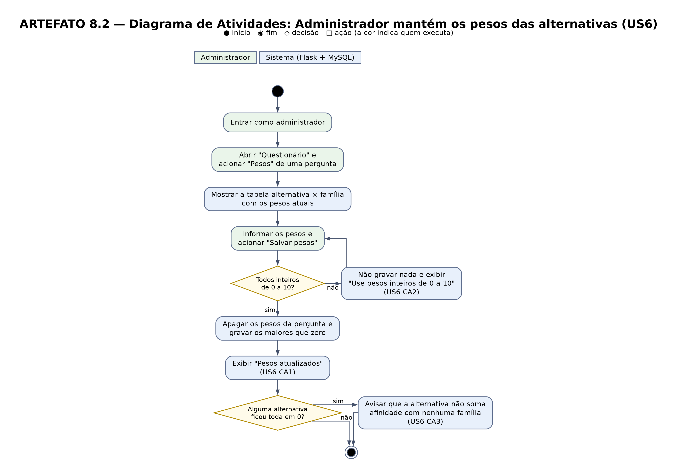
Figura 6 – Diagrama de Atividades 8.2: Administrador mantém os pesos das alternativas (US6). Fonte: os autores.

REFERÊNCIA BIBLIOGRÁFICAS

AGUIAR, F. Product backlog building: concepção de um product backlog efetivo. 2018. Disponível em: https://speakerdeck.com/fabiogr/product-backlog-building. Acesso em: 10 fevereiro 2022.
AGUIAR, F. PBB_Canvas Template. 2018. Disponível em: http://www.productbacklogbuilding.com/canvas/PBB_Canvas.pdf. Acesso em 10 de fevereiro de 2022.
SCHWABER, K.; SUTHERLAND, J. Guia do SCRUM - o guia definitivo para o Scrum: as regras do jogo. 2020. Disponível em: https://scrumguides.org/docs/scrumguide/v2020/2020-Scrum-Guide-Portuguese-European.pdf. Acesso em: 10 fevereiro 2022.

